Construção de um Trecho Experimental em SMA Usando Bagaço de Cana de Açúcar como Aditivo

RESUMO

Pesquisadores da área de pavimentação têm buscado soluções apropriadas para melhoria do desempenho de nossos pavimentos frente às modificações dos veículos comerciais. O Stone Matrix Asphalt (SMA) é uma excelente alternativa para elevar o desempenho dos pavimentos brasileiros. Essa mistura asfáltica, com granulometria descontínua e cerca de 70 % de agregado graúdo, otimiza o contato grão a grão, aumentando consideravelmente o desempenho estrutural da camada de rolamento, principalmente quanto às deformações permanentes. Misturas do tipo SMA, em função do alto teor de ligante asfáltico, necessitam de fibras como aditivo estabilizante para que não haja segregação ou exsudação durante o processo de mistura e espalhamento. A produção de açúcar e álcool gera cerca de 270 quilogramas de bagaço por tonelada de cana de açúcar moída. A maior parte do bagaço é queimada nas caldeiras das usinas para produção de energia térmica ou elétrica. Estima-se que aproximadamente 20 % do bagaço não é queimado. Esta pesquisa tem como objetivo principal estudar o aproveitamento do bagaço de cana de açúcar como aditivo estabilizante nas misturas asfálticas do tipo SMA, produzida com asfalto modificado por borracha moída de pneus, em substituição à fibra de celulose. Para verificação dessa hipótese foi feito um estudo laboratorial e um trecho experimental foi construído para avaliação da mistura em serviço.
Palavras chave: Stone Matrix Asphalt; Bagaço de Cana; Módulo de Resiliência; Fíler.

1 INTRODUÇÃO
O Stone Matrix Asphalt (SMA) é uma excelente alternativa para elevar o desempenho dos pavimentos brasileiros. Essa mistura asfáltica, com granulometria descontínua e cerca de 70 % de agregado graúdo, otimiza o contato grão a grão, aumentando consideravelmente o desempenho estrutural da camada de rolamento. O elevado teor de cimento asfáltico usado nas misturas do tipo SMA (6 a 8%), reduz o envelhecimento do revestimento. A macrotextura do SMA garante melhoria funcional da capa: maior resistência ao desgaste, melhor drenagem superficial, diminuição do borrifo de água (spray), diminuição do efeito aquaplanagem, aumento da aderência do pneu à superfície do pavimento, redução do ruído.

Misturas do tipo SMA, em função do alto teor de ligante asfáltico, necessitam de fibras como aditivo estabilizante para que não haja segregação ou exsudação durante o processo de mistura e espalhamento. As fibras usadas não produzem nenhuma alteração química no cimento asfáltico, mas as propriedades físicas são alteradas, permitindo o aumento do teor de asfalto empregado na produção da mistura.

Não existem restrições quanto ao tipo de ligante asfáltico usado em misturas SMA, mas por se tratar de uma mistura de alto desempenho, os asfaltos modificados são preferencialmente usados. Dentre os modificadores de cimento asfáltico, a borracha moída de pneus inservíveis merece um especial destaque. Através desse reaproveitamento, cada quilômetro de rodovia pode absorver cerca de 3000 pneus inservíveis, que poderiam estar armazenados indevidamente ou descartados em rios e lagoas, causando sérios problemas de criação de vetores ou de agressão ao meio ambiente.

A cana de açúcar é uma gramínea originária da Ásia, cultivada em países tropicais e subtropicais, usada para produção de açúcar e álcool. Trazida para o Brasil pelos portugueses, a cana de açúcar passou a ter significativa importância para o país. Inicialmente, seu principal polo de produção era a Zona da Mata nordestina, expandido-se depois para região Sudeste, especialmente no estado de São Paulo (KAWABATA, 2008).

A produção de açúcar e álcool gera cerca de 270 quilogramas de bagaço por tonelada de cana de açúcar moída. A maior parte do bagaço é queimada nas caldeiras das usinas para produção de energia térmica ou elétrica, tornando a indústria sucroalcooleira uma das únicas a ser produtor e consumidor de energia renovável. Essa grande quantidade de bagaço é objeto de várias pesquisas para o aproveitamento desse resíduo pelos diversos setores industriais. Apesar da maior parte do bagaço de cana ser queimada na produção de açúcar e álcool, ainda existe um excedente sem uma destinação certa. O bagaço excedente gera problemas ambientais e de estocagem (SUN ET AL., 2004; CANILHA ET AL., 2007).
Esta pesquisa tem como objetivo estudar o aproveitamento do bagaço de cana de açúcar como aditivo estabilizante nas misturas asfálticas do tipo SMA, produzida com asfalto modificado por borracha moída de pneus, em substituição à fibra de celulose. Para verificação dessa hipótese foi feito um estudo laboratorial e construiu-se um trecho experimental para avaliação da mistura em serviço.

2 MATERIAIS E MÉTODOS
Os materiais usados nessa pesquisa foram submetidos a ensaios laboratoriais para determinação de suas propriedades. Foi dosada uma mistura asfáltica SMA, depois foi feita a substituição da fibra de celulose pelo bagaço de cana de açúcar, as misturas assim produzidas foram submetida a ensaios laboratoriais. Por fim, foi construído um trecho experimental na BR 356 para observação do desempenho da mistura no campo.

2.1 Caracterização dos Materiais
Agregados
A seleção dos agregados é uma das principais etapas na dosagem do SMA. As características a serem verificadas são: granulometria, forma dos grãos, resistência ao desgaste por abrasão, partículas fraturadas e textura dos grãos.
Os agregados usados na pesquisa são a brita e o pó de pedra de tamanho nominal máximo 12,5 e 4,8 mm, originados de rocha granítica da Pedreira Itereré do município de Campos dos Goytacazes, região norte do estado do Rio de Janeiro. As rochas dessa região são caracterizadas por apresentarem desgaste por abrasão “Los Angeles” superior ao valor máximo recomendado pelas especificações americanas e europeias (30%) para as misturas asfálticas do tipo SMA. O fíler usado nesta pesquisa foi a cal hidratada.
Na tabela 1 podem ser vistos resultados dos ensaios de caracterização dos agregados.
Tabela 1 – Características dos agregados
Granulometria | Brita 12,5 mm |  | Brita 4,8 mm |  | Fíler |  | Método
12,5 | 100,0 |  | 100,0 |  | 100,0 |  | DNIT ME 083/98  e  DNIT ME 051/94
9,5 |  | 80,9 |  | 100,0 |  | 100,0
4,8 |  | 14,8 |  | 97,6 |  | 100,0
2,4 |  | 1,5 |  | 82,1 |  | 100,0
1,2 |  | 0,2 |  | 75,6 |  | 100,0
0,6 |  | 0,2 |  | 59,4 |  | 100,0
0,3 |  | 0,2 |  | 42,9 |  | 99,9
0,074 |  | - |  | 18,1 |  | 96,3
< 0,02 | - |  | 14,2 |  | 82,3 |  | DNIT ME 051/94
< 0,002 |  | - |  | 3,0 |  | 55,2
Massa Específica (kg/m³) | 2704 |  | 2687 |  | 2597 |  | DNIT ME 195/97
Massa Unitária Compactada (kg/m³) | 1563 |  | - |  | - |  | NBR 7810/83
Índice de Forma | 1,6 |  | - |  | - |  | NBR 7809/83
Partículas Chatas e Alongadas (%)  5 : 1  3 : 1 | 0  3,9 |  |  |  |  |  | ASTM D 4791
Abrasão “Los Angeles” (%) | 44,6 |  | - |  | - |  | DNIT ME 035/98
ID_{M} | 4,6 |  | - |  | - |  | DNIT ME 401/99

Fibra de celulose
A fibra de celulose usada como aditivo em misturas SMA é comercializada na forma de “pellets” impregnada com material asfáltico. Na tabela 2 podem ser vistas características da fibra de celulose.

Tabela 2 – Características da fibra de celulose.
“Pellets”
Quantidade de celulose | 65 – 70 %
Comprimento médio do “pellet” | 2 – 10 mm
Espessura média | 5 ± 1 mm
Densidade aparente | 480 – 530 kg/m³
Diâmetro < 3,55 mm | 5 % máximo

Bagaço de Cana de Açúcar
Nessa pesquisa foi testado como aditivo estabilizante o bagaço de cana de açúcar (Figura 1), resíduo industrial geralmente queimado para produção de energia nas usinas de açúcar. O bagaço de cana de açúcar foi seco e peneirado para ser usado como aditivo estabilizante.
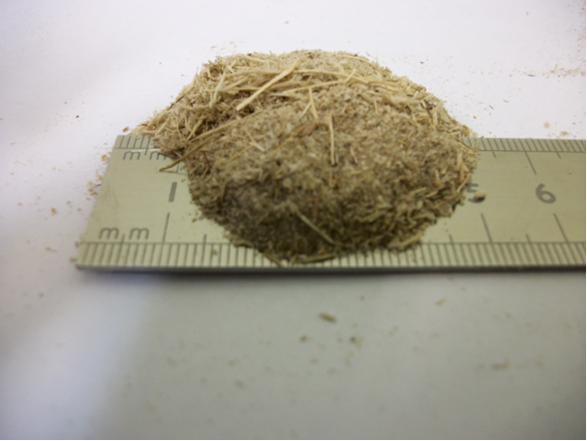
Figura 1 – Fibra do bagaço de cana de açúcar.

O bagaço de cana é constituído pelas frações: celulose, hemicelulose e lignina. Juntas, essas frações constituem mais de 90% da massa total do bagaço de cana (PANDEY ET AL., 2000; CANILHA ET AL., 2007). A composição química do bagaço de cana de açúcar pode ser vista na tabela 3.
Tabela 3 – Características do bagaço de cana de açúcar
Componente | Resultado (%)
Celulose | 46,9
Hemicelulose | 27,5
Lignina | 26,3
Cinzas | 1,6
Extrativos | -
Fonte: Canilha et al., 2007.
Para obtenção do comprimento ideal da fibra do bagaço de cana foi usado o teste de sensibilidade ao escorrimento, AASHTO T 305. Foi feita uma mistura com a fibra de celulose e outras três com bagaço de cana de açúcar nos seguintes tamanhos: < 1,2 mm, < 0,6 mm e < 0,3 mm, com dois diferentes tipos de ligante asfáltico: o asfalto modificado por borracha moída de pneus e o CAP 30-45. A tabela 4 apresenta os resultados do ensaio de escorrimento, média de três determinações.
Tabela 4 – Resultados do ensaio de sensibilidade ao escorrimento.
Aditivo | Teor de Fibra (%) | Escorrimento (%) |  | Valor de referência
Aditivo | Teor de Fibra (%) | AMB | CAP 30/45 | Valor de referência
Fibra de Celulose | 0,3 | 0,018 | 0,014 | 0,30 % – máximo
Bagaço de Cana < 1,2 mm | 0,3 | 0,029 | 0,018 | 0,30 % – máximo
Bagaço de Cana < 0,6 mm | 0,3 | 0,033 | 0,021 | 0,30 % – máximo
Bagaço de Cana < 0,3 mm | 0,3 | 0,044 | 0,027 | 0,30 % – máximo
A análise dos resultados apresentados na tabela 4 foi feita usando-se a ANOVA fator duplo sem repetição, com nível de significância α = 0,05. Os testes de hipóteses feitos foram os mostrados a seguir.
Tipo fibra:
H₀: A adição de bagaço de cana não altera a sensibilidade ao escorrimento;
H₁: A adição de bagaço de cana altera a sensibilidade ao escorrimento.
Tipo de ligante asfáltico:
H₀: O tipo de ligante não altera a característica de sensibilidade ao escorrimento;
H₁: O tipo de ligante altera a característica de sensibilidade ao escorrimento.
Os valores de F_{calculado} e F_{crítico}, para o tipo de fibra foram, respectivamente, 8,204 e 10,128 demonstram que a hipótese nula deve ser aceita pois F_{calculado} < F_{crítico}. Para o tipo de ligante encontrou-se F_{calculado}= 1,120 e F_{crítico}= 9,277, que nos leva a aceitar a hipótese nula. Assim, o tipo de fibra e o tipo de ligante não causam alterações significativas na sensibilidade ao escorrimento.
Na avaliação do efeito do tamanho da fibra do bagaço de cana de açúcar no escorrimento do SMA foi usada uma análise de regressão, com α = 0,05. Considerando-se:
y = β₀ + β₁x + ε, (1)
onde: β₀: coeficiente linear;
β₁: coeficiente angular;
ε: erro aleatório.
O teste F para a significância da regressão linear foi:
H₀: Não existe tendência linear – β₁ = 0;
H₁: Existe tendência linear – β₁ ≠ 0.
A análise da regressão mostrou F_{calculado}= 68,612 e F_{crítico}= 0,014 para a mistura feita com asfalto modificado por borracha moída de pneus e F_{calculado}= 98,000 e F_{crítico}= 0,010 para a mistura feita com o ligante asfáltico CAP 30-45. Nos dois casos a F_{calculado} > F_{crítico}, o que nos leva a rejeição da hipótese nula. Portanto, a regressão é significativa tanto para a mistura feita com asfalto modificado por borracha moída de pneus quanto para a mistura feita com o ligante asfáltico CAP 30-45. A figura 2 apresenta a correlação entre o escorrimento e o tamanho da fibra.
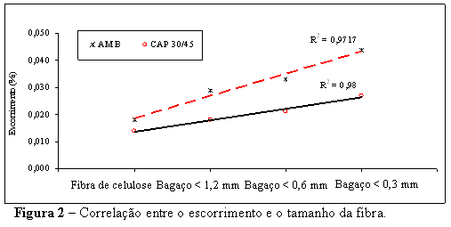

Com base na análise de regressão e na figura 2, foi identificada a tendência do percentual de escorrimento diminuir à medida que o tamanho da fibra de bagaço de cana aumenta. Assim, a fibra de bagaço de cana menor que 1,2 mm parece ser mais eficiente no controle do percentual de escorrimento.
Ligante Asfáltico
As características do asfalto borracha usado nesse estudo podem ser vistass na tabela 5.
Tabela 5 - Características do asfalto borracha.
Ensaio | Resultado | Método
Penetração – 25 ºC; 100 g; 5 s; (0,1 mm) | 45 | DNIT ME 003/99
Ponto de Amolecimento (ºC) | 59 | NBR 6560/00
Viscosidade Brookfield (spindle 31; 6 rpm;177 ºC) | 2050 | ASTM D 4402
Recuperação Elástica – Ductilômetro – 25 ºC (%) | 62 | DNIT ME 382/99
Ponto de Fulgor (ºC) | 290 | DNIT ME 148/94
Massa Específica (kg/m³) | 1,03 | DNIT ME 193/96

2.2 Dosagem do SMA e Ensaios
Especificações de faixas granulométricas para misturas SMA são apresentadas por diversos órgãos europeus e norte-americanos. A tabela 6 apresenta cinco graduações do NAPA 2002, para agregados com dimensão máxima variando de 25,4 a 4,8 mm, que foram testadas intensivamente de forma a assegurar o contato grão a grão do agregado graúdo.
TABELA 6 - Graduações NAPA 2002, percentual passando em volume.
Peneira  (mm) | Dimensão Máxima*
Peneira  (mm) | 25 mm | 19 mm | 12,5 mm | 9,5 mm | 4,8 mm
37,5 | 100
25,0 | 90 – 100 | 100
19,0 | 30 – 86 | 90 – 100 | 100
12,5 | 26 – 63 | 50 – 74 | 90 – 100 | 100
9,5 | 24 – 52 | 25 – 60 | 26 – 78 | 90 – 100 | 100
4,75 | 20 – 28 | 20 – 28 | 20 – 28 | 26 – 60 | 90 – 100
2,36 | 16 – 24 | 16 – 24 | 16 – 24 | 20 – 28 | 28 – 65
1,18 | 13 – 21 | 13 – 21 | 13 – 21 | 13 – 21 | 22 – 36
0,6 | 12 – 18 | 12 – 18 | 12 – 18 | 12 – 18 | 18 – 28
0,3 | 12 – 15 | 12 – 15 | 12 – 15 | 12 – 15 | 15 – 22
0,075 | 8 – 10 | 8 – 10 | 8 – 10 | 8 – 10 | 8 – 10
* Dimensão da peneira acima da primeira que retém mais que 10%.
Depois de escolhida a graduação dos agregados, foi determinado o teor ótimo de ligante asfáltico a fim de se obter 4% de vazios. A tabela 7 apresenta o traço de agregados e o traço para 100% de mistura SMA.
TABELA 7 – Composição final do traço de SMA.
Material | Traço dos agregados em massa (%) | Traço do SMA em massa (%)
Brita 0 | 78,3 | 72,8
Pó de pedra | 14,5 | 13,5
Fíler | 7,2 | 6,7
Fibra de celulose / bagaço de cana | - | 0,3
Asfalto borracha | - | 6,7

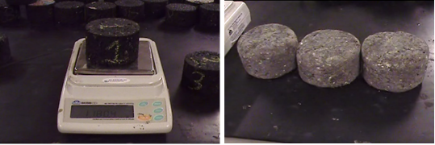
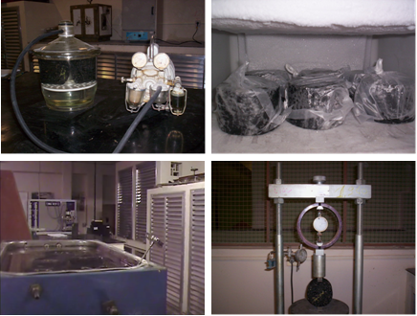
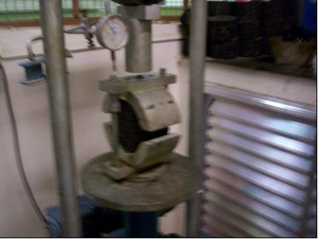
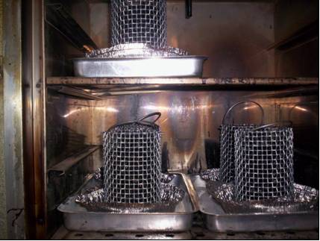
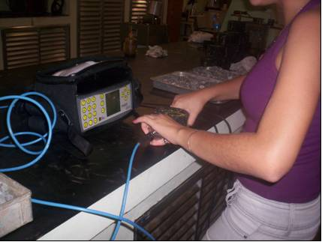
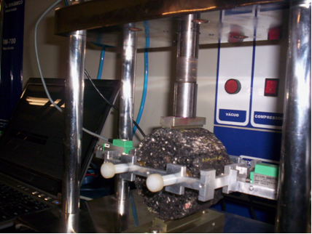
Após a definição do traço de SMA, foram preparadas misturas SMA com fibra de celulose e bagaço de cana de açúcar, que tiveram as características determinadas através dos ensaios de sensibilidade ao escorrimento, estabilidade Marshall, resistência à tração, desgaste Cantabro, velocidade do pulso ultra-sônico, razão de resistência à tração e módulo de resiliência (Figura 3).
Figura 3 – Ensaios de sensibilidade ao escorrimento(a), estabilidade Marshall(b), resistência à tração(c), desgaste Cantabro(d), velocidade do pulso ultra-sônico(e), razão de resistência à tração(f-g) e módulo de resiliência(h).
a
b
c
d
e
f
g
h

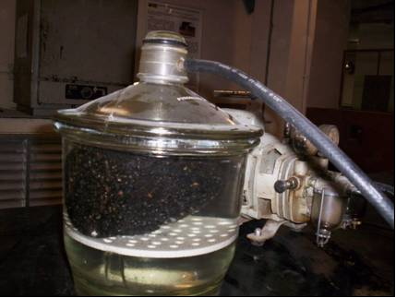

A tabela 8 mostra os resultados dos ensaios com SMA usando fibra de celulose e bagaço de cana de açúcar como aditivo.

TABELA 8 – Resultados médios dos ensaios com SMA usando os dois aditivos.
Propriedade | Tipo de fibra
Propriedade | Fibra de celulose | Bagaço de cana
Escorrimento (%), 175 ºC | 0,058 | 0,113
Estabilidade Marshall (kPa) | 11,351 | 11,148
Resistência à Tração (MPa) | 1,22 | 1,31
Desgaste Cantabro (%) | 4,8 | 5,0
Velocidade do Pulso Ultra-sônico (km/s) | 7,19 | 6,95
Razão de Resistência à Tração (%) | 97,0 | 97,2
Módulo de Resiliência (MPa) | 2252 | 2468

2.3 Construção do Trecho Experimental e Ensaios
A produção do SMA em usina, mostrou a boa distribuição da fibra do bagaço de cana, sem formação de grumos, segregação ou escorrimento. A fibra do bagaço de cana de açúcar foi incorporada à mistura diretamente no silo de fíler de forma manual. Depois da construção do trecho experimental, foram realizados ensaios para avaliação do revestimento SMA através dos ensaios mancha de areia, pêndulo britânico, drenabilidade, medida de flecha e deflexões com viga Benkelman. A figura 4 apresenta os ensaios realizados no campo.
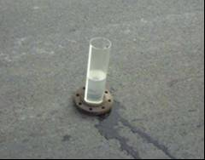
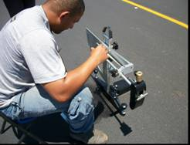
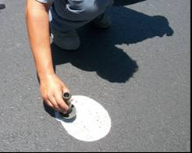
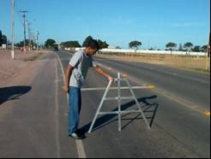
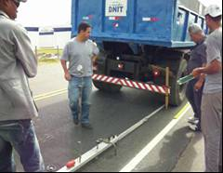
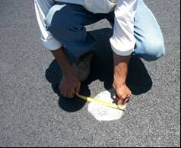
Figura 4 – Ensaios de mancha de areia(a-b), pêndulo britânico(c), drenabilidade(d), afundamento na trilha de roda(e) e deflexões com viga Benkelman(f).
a
c
d
b
f
e

3 RESULTADOS E ANÁLISES
O trecho experimental construído também foi avaliado. Os resultados são apresentados e discutidos a seguir.
Mancha de areia, Pêndulo britânico e Drenabilidade
Esses ensaios medem a capacidade do revestimento de promover a aderência pneu-revestimento, através da medida da macrotextura e microtextura do revestimento. Uma camada de revestimento com boa aderência é um dos fatores que contribuem para segurança nas rodovias. Foram usados os métodos ASTM E 965-96 para determinação da mancha de areia e ASTM E 303-93 para determinação do valor de resistência à derrapagem com o pêndulo britânico. O ensaio de drenabilidade foi feito conforme APS (2006), usando o modelo de drenômetro desenvolvido pelo Laboratório de Tecnologia de Pavimentação da Escola Politécnica da Universidade São Paulo.
A tabela 9 apresenta os resultados dos ensaios de macrotextura e microtextura do revestimento.
TABELA 14 – Resultados dos ensaios textura e atrito.
Ensaio | Mancha de areia – HS(mm) | Pêndulo  Britânico (VRD) | Drenabilidade  (l/s)
1 | 0,66 | 54,8 | 0,024
2 | 0,71 | 47,2 | 0,025
3 | 0,71 | 48,5 | 0,019
4 | 0,72 | 49,5 | 0,019
5 | 0,71 | 44,2 | 0,022
6 | 0,71 | 60,2 | 0,024
Média | 0,70 | 52,0 | 0,022

A norma do DNIT 112/2009 estabelece como parâmetro de macrotextura a altura da mancha de areia (HS): 0,6 mm ≤ HS ≤ 1,2 mm. A mesma norma determina o valor mínimo de microtextura usando o ensaio de pêndulo britânico: VRD ≥ 47. Verifica-se, com base nos dados apresentados na tabela 14, que o revestimento SMA com bagaço de cana como aditivo estabilizante atende aos parâmetros estabelecidos pela norma citada.
Afundamento na Trilha de Roda
De acordo com o DNIT (2003), as flechas devem ser medidas em milímetros, em cada estação demarcada, utilizando-se a treliça. As medidas são executadas nas trilhas de roda interna (TRI) e externa (TRE), anotando-se o maior valor medido em cada trilha. Caso a estação apresente remendo ou panela que inviabilize a medida da flecha, a treliça pode ser deslocada, com a condição de se obter uma flecha no interior da área previamente demarcada.
As medidas das flechas foram feitas na trilha de roda externa, dezoito meses após a construção do trecho experimental, de acordo com o procedimento proposto pelo DNIT (2003). A tabela 10 apresenta os resultados encontrados.

TABELA 10 – Afundamento na trilha de roda.
Ensaio | Afundamento na trilha de roda(mm) | Valor de referência (mm)
1 | 1 | < 7,0
2 | 0 | < 7,0
3 | 0 | < 7,0
4 | 0 | < 7,0
5 | 1 | < 7,0
6 | 0 | < 7,0
Média | 0,3 | < 7,0

Os dados apresentados na tabela 15 mostram valores baixos das flechas após dezoito meses de abertura ao tráfego.
Medida de Deflexões com Viga Benkelmam
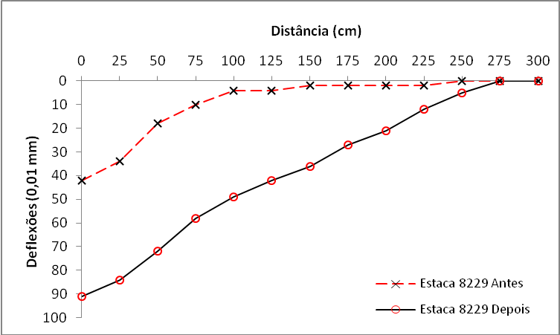
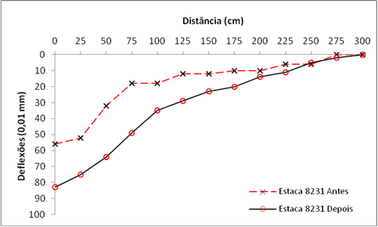
Foi usado o método DNIT 133/2010 para delineamento das bacias de deflexões. As medidas foram feitas antes da execução do trecho experimental e dezoito meses após a construção. Na figura 5 são apresentadas as bacias de deflexão antes e depois da construção do trecho experimental.
Figura 5 – Bacias de deflexão antes e depois da construção do trecho experimental.
Pode-se observar, através da figura 10, que houve redução da deflexão máxima após dezoito meses de construção do trecho experimental.

4 CONCLUSÕES
Sustentabilidade tem sido tem sido nos dias de hoje uma meta que os diversos setores produtivos procuram alcançar. A presente pesquisa mostrou a possibilidade da substituição da fibra de celulose pelo bagaço de cana de açúcar nas misturas SMA. Além disso, o uso do asfalto modificado por borracha moída de pneus demonstra a forte conexão dessa pesquisa com o desenvolvimento sustentável, já que trata do aproveitamento de dois resíduos industriais.
Com base nos resultados apresentados nessa pesquisa, pode-se concluir que o bagaço de cana de açúcar em substituição à fibra de celulose, consegue controlar o escorrimento da mistura asfática tipo SMA.
As propriedades da mistura asfáltica SMA com bagaço de cana de açúcar, produzida em laboratório, foram semelhantes às misturas feitas com a fibra de celulose.
A mistura SMA com bagaço de cana de açúcar, em usina de asfalto, ocorreu de maneira adequada. A possibilidade da adição do bagaço de cana de açúcar diretamente no silo de fíler pode ser considerada uma vantagem do bagaço de cana de açúcar, uma vez que não há necessidade de adaptações como a construção de um novo silo para alimentação de fibra.
A aplicação e compactação do SMA com bagaço de cana de açúcar no campo foi satisfatória, sem nenhuma diferença em relação às misturas convencionais.
Esta pesquisa mostrou, através de estudos em laboratório e no campo, a viabilidade da substituição da fibra de celulose pela fibra do bagaço de cana de açúcar na mistura asfáltica SMA.
A fibra de celulose usada nas misturas asfálticas descontínuas, para controle do escorrimento, são importadas. Uma economia significativa poderá ocorrer se empresas brasileiras produzirem a fibra do bagaço de cana de açúcar para aplicação nessas misturas asfálticas.

AGRADECIMENTOS
Os autores agradecem à Fundação Carlos Chagas Filho de Amparo à Pesquisa do Estado do Rio de Janeiro – FAPERJ, pelo apoio a essa pesquisa.
REFERÊNCIAS BIBLIOGRÁFICAS
AMERICAN ASSOCIATION OF STATE HIGHWAY AND TRANSPORTATION OFFICIALS. Guide for Design of Pavement Strutures. American Association of State Highway and Transportation Officials, Washington, 1993.
AMERICAN ASSOCIATION OF STATE HIGHWAY AND TRANSPORTATION OFFICIALSA. ASHTO T 283. Standard Practice for Resistence of Compacted Bituminous Mixture to Moisture Induced Damage. American Association of State Highway and Transportation Officials. Washington, 1989.
AMERICAN ASSOCIATION OF STATE HIGHWAY AND TRANSPORTATION OFFICIALS. AASHTO T 305. Standard Method of Test for Determination of Draindown Characteristics in Uncompacted Asphalt Mixtures. American Association of State Highway and Transportation Officials. Washington, 1996.
AMERICAN SOCIETY FOR TESTING AND MATERIAL. ASTM E 965. Standard Test Method for Measuring Pavement Macrotexture Depth Using a Volumetric Technique. American Society for Testing and Material. Philadelphia, 1996.
APS, MARCIA. Classificação da aderência pneu-pavimento pelo índice combinado IFI – International Friction Index para revestimentos asfálticos. São Paulo, 2000. 179 p. Tese (Doutorado em Engenharia Civil). Universidade Estadual de São Paulo. São Paulo, 2000.
BROWN E COOLEY, E. R., E L. A.. Designing Stone Matrix Asphalt Mixtures for Rut-Resistant Pavements. Part 1: Summary of Research Results, Part 2: Mixture Design Method, Construction Guidelines, and Quality Control/Quality Assurance Procedures. NCHRP Report 425. National Cooperative Highway Research Program, Transportation Research Board, National Research Council. Washington, 1999.
CANILHA ET AL., L.. Caracterização do bagaço de cana-de-açúcar in natura, extraído com etanol ou ciclohexano/etanol. Congresso Brasileiro de Quimica, 47., 2007. Associação Brasileira de Química. Natal, 2007.
DEPARTAMENTO NACIONAL DE INFRA-ESTRUTURA DE TRANSPORTES. Misturas Betuminosas. Desgaste por Abrasão de Misturas Betuminosas com Asfalto Polímero – Ensaio Cantabro. Método de Ensaio, DNIT ME 383/99. Rio de Janeiro, 1999.
DEPARTAMENTO NACIONAL DE INFRA-ESTRUTURA DE TRANSPORTES. Misturas Betuminosas. Determinação da Resistência à Tração por Compressão Diametral. Método de Ensaio, DNIT ME 138/94. Rio de Janeiro, 1994.
DEPARTAMENTO NACIONAL DE INFRA-ESTRUTURA DE TRANSPORTES. Misturas Betuminosas. Determinação do Módulo de Resiliência. Método de Ensaio, DNIT ME 133/94. Rio de Janeiro, 1994.
DEPARTAMENTO NACIONAL DE INFRA-ESTRUTURA DE TRANSPORTES. Pavimentação asfáltica – Delineamento da linha de influência longitudinal da bacia de deformação por intermédio da Viga Benkelman. Método de ensaio, DNIT 133/2010 – ME. Rio de Janeiro, 2010.
DEPARTAMENTO NACIONAL DE INFRA-ESTRUTURA DE TRANSPORTES. Pavimentos flexíveis – Concreto asfáltico com asfalto borracha, via úmida, do tipo “Terminal Blending”. Especificação de serviço, DNIT 112/2009 – ES. Rio de Janeiro, 2009.
DEPARTAMENTO NACIONAL DE INFRA-ESTRUTURA DE TRANSPORTES. Procedimento. Avaliação subjetiva da superfície de pavimentos flexíveis e semi-rígidos. Procedimento, DNIT PRO 009/2003. Rio de Janeiro, 2003.
KAWABATA, CELSO YOJI. Aproveitamento de Cinzas da Queima de Resíduos Agroindustriais na Produção de Compósitos Fibrosos e Concreto Leve para a Construção Rural. Pirassununga, 2008. 165 p. Tese (Doutorado em Zootecnia). Universidade Estadual de São Paulo. Pirassununga, 2008.
NATIONAL ASPHALT PAVEMENT ASSOCIATION. Design and Constructing SMA Mixtures – State of the Practice. Quality Improvement Series 122. Lanham, 2002.

CONSTRUCTION OF A SMA TRIAL SECTION USING SUGAR CANE AS ADDITIVE
Researchers have sought appropriate solutions for improving the performance of our paving to the front floor modifications of commercial vehicles. The Stone Matrix Asphalt (SMA) is an excellent alternative to raising the performance of Brazilian pavements. This mixed asphalt, with discontinuous grain and about 70% of coarse aggregate, optimizes the stone to stone contact, greatly increasing the structural performance of the pavement, particularly with regard to permanent deformation. Mixtures of the SMA, due to the high content of asphalt binder fibers, require stabilizing additive to prevent draindown during the mixing and placement. The production of sugar and alcohol generates about 270 kg of bagasse per ton of sugarcane crushed. Most of the bagasse is burned in boilers of power plants for the production of thermal or electric energy. It’s estimated that approximately 20% of the pulp is not burnt. This research has as main objective to study the utilization of sugarcane bagasse as a stabilizing additive in SMA asphalt mixtures produced with asphalt rubber tire, replacing the cellulose fiber. To verify this hypothesis, a laboratory study was made and a trial section was constructed to evaluate the mixture into service.
Keywords: Stone Matrix Asphalt, Sugar Cane Bagasse; Resilience Modules; Filler.

